G106黄石铁山至大冶段改建工程

环境影响评价公众参与说明

黄石市公路事业发展中心
2024年2月

目 录
1 概述 1
2 首次环境影响评价信息公开情况 2
2.1 公开内容及日期 2
2.2 公开方式 2
2.3 公众意见情况 4
3 征求意见稿公示情况 4
3.1征求意见稿第一次公示 4
3.2征求意见稿补充公示 22
3.3 查阅情况 31
3.4 公众提出意见情况 31
4 其他公众参与情况 31
4.1 公众座谈会、听证会、专家论证会等情况 31
4.2 其他公众参与情况 31
5 公众意见处理情况 31
6 报批前公开情况 31
6.1 公开内容及日期 31
6.2 公开方式 32
7 其他 33
8 诚信承诺 34

1 概述
根据《国家公路网规划》，106国道是国家规划的干线公路，起点为北京市丰台区，终点为广州市荔湾区，全程2476千米。在湖北省境内，106国道串联武汉、黄冈、鄂州、黄石等城市，是完整连通武鄂黄黄核心圈的重要南北向干线公路。其中黄石铁山至大冶段穿越了大冶市城区，承担了区域内部交通和区域过境交通双重功能，随着黄石市的区域地位不断提升和经济社会的快速发展，铁山区、下陆区、大冶市等城区的城镇化和机动化进程加快，106国道黄石铁山至大冶段的交通量将持续增长，现状的线路走向、技术标准和通行能力显然无法适应未来交通需求的阶段性增长和多样化发展。
G106黄石铁山至大冶段改建工程（以下简称本项目）目前已纳入《湖北省综合交通运输发展“十四五”规划》公路水路重点项目库以及《湖北省区域发展布局交通“硬联通”三年行动方案(2022-2024)》。本项目对原106国道铁山至大冶段向西南方向进行绕城改建，其建设对于强化106国道干线通道功能，改善区域交通现状，支撑大冶市向西拓展的城乡发展格局形成，助推武鄂黄黄的同城化发展，促进沿线区域经济社会协调发展等多个方面具有重要意义。。
本项目全线位于黄石市大冶市，起点顺接106国道鄂州至黄石段隧道（黄石段），黄石铁山与大冶行政分界处，终点接阳新段，路线全长37.965km，全线拟采用城镇化地区双向六车道一级公路标准建设，路基主要宽度28m/33.5m/37.5m，设计速度60km/h。途径还地桥镇、罗家桥街道、金湖街道和大箕铺镇。
本项目推荐方案路线全长37.965km，其中大桥5107.6m/10座，中小桥261m/7座，长隧道4150m/2座；涵洞72道；平面交叉29处；分离式交叉6处（含2处利用）；停车区1处、养护工区1处和隧道管理站各1处。沿线设置完善的交通安全设施、景观绿化、环境保护设施、以及必要的公路附属设施。本项目新建段长度31.885km，改造现有道路长度为6.08km，改路搭接70处。项目概算总金额为363569万元，其中环保投资5475.6万元，占总投资的1.5%。
按照《中华人民共和国环境影响评价法》、《建设项目环境保护管理条例》（国务院令第682号）、《环境影响评价公众参与办法》（生态环境部令第4号）等有关规定，于2023年10月27日采用网络公示的形式在“黄石市公路事业发展中心网站”进行第一次信息公示；于2023年12月22日采用网络公示的形式在“黄石市公路事业发展中心网站”进行征求意见稿公示；于2023年12月23日和12月27日在黄石日报进行了两次报纸公示，期间同步在公路沿线周边村庄等进行了信息张贴公示。
本项目环境影响评价公众参与过程严格按照《环境影响评价公众参与办法》等要求开展，公众参与过程有效、结果可信。

2 首次环境影响评价信息公开情况

2.1 公开内容及日期
建设单位于2023年10月27日采用网络公示的形式在黄石市公路事业发展中心网站进行第一次信息公示。公示内容包括：项目概况、委托单位及联系方式、环境影响评价单位及联系方式、征求公众意见的主要事项、提征求意见范围及意见反馈。
该项目公众参与第一次环境影响评价信息公开的公开时间、公开途径和公开内容均符合《环境影响评价公众参与办法》第九条的相关要求。
第一次环境影响评价信息公开的时间为2023年10月27日至本项目征求意见稿公示期间。

2.2 公开方式
该项目第一次环境影响评价信息公开所选用的网络公示平台为“黄石市公路事业发展中心网站”，平台选择恰当合理。
公示网址：http://jtj.huangshi.gov.cn/hssglj/gzdt33/202310/t20231027_1062980.html。
第一次环境影响评价信息公开网页截图见图2-1。

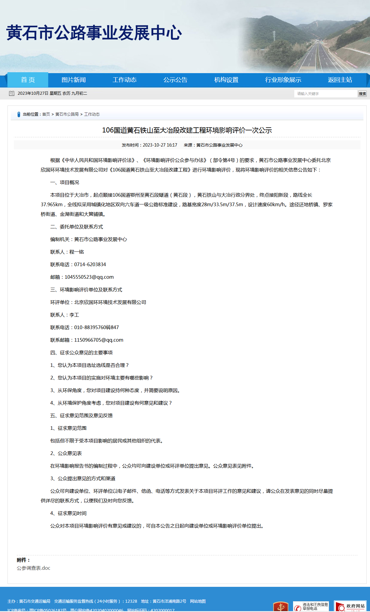
图2-1 第一次环境影响评价信息公开网页截图

2.3 公众意见情况
第一次公示期间，建设单位和评价单位均未收到公众来电、来信或来访，未收到公众提出的意见和建议。

3 征求意见稿公示情况

3.1.公示内容及时限
《G106黄石铁山至大冶段改建工程环境影响报告书（征求意见稿）》编制完成后，建设单位通过网络平台、报纸、张贴公示等三种方式对征求意见稿进行了同步公开。
公示的主要内容有：环境影响报告书征求意见稿全文查阅方式和途径、征求意见的公众范围、公众意见表的网络链接、公众提出意见的方式和途径、公众提出意见的起止时间。
征求意见稿公示时限为10个工作日。
该项目环境影响报告书征求意见稿的公示时间、公示内容、公示流程均符合《环境影响评价公众参与办法》的相关要求。

3.2 公示方式
（1）网络
《G106黄石铁山至大冶段改建工程环境影响报告书（征求意见稿）》公开所选用的网络公示平台为“黄石市公路事业发展中心网站”，平台选择恰当合理。
公开时间为2023年12月22日至2024年1月5日。
公示网址：http://jtj.huangshi.gov.cn/hssglj/gzdt33/202312/t20231222_1082860.html信息公开网页截图见图3-1。

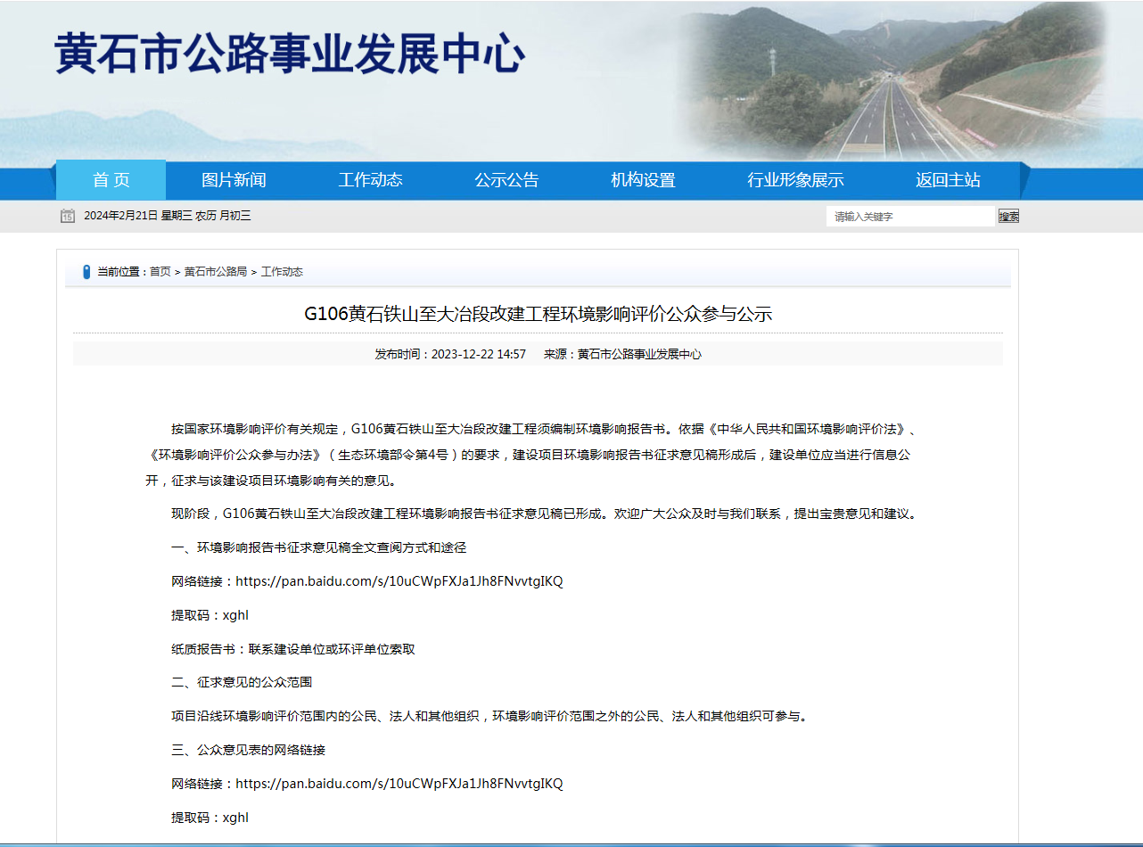
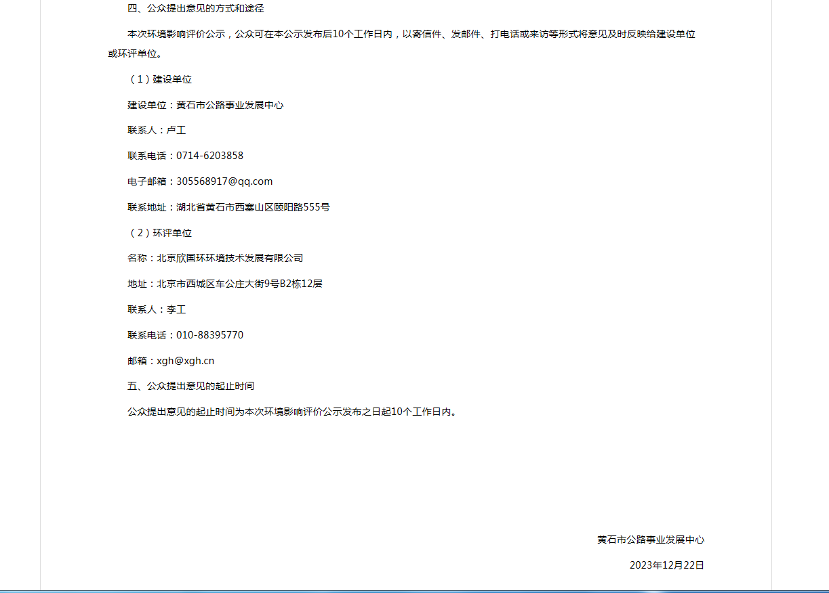
图3-1 征求意见稿信息公开网页截图
（2）报纸
建设单位分别于2023年12月23日和12月27日在黄石日报进行了两次报纸公示，公示内容详见图3-2和图3-3。
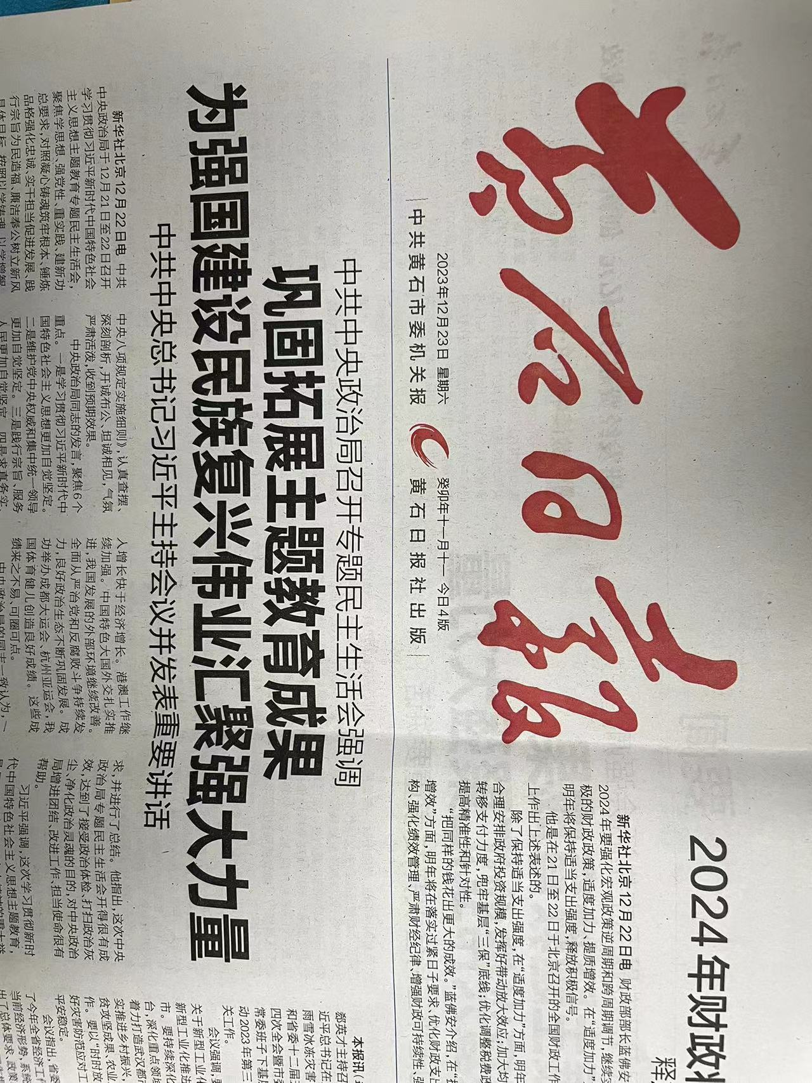
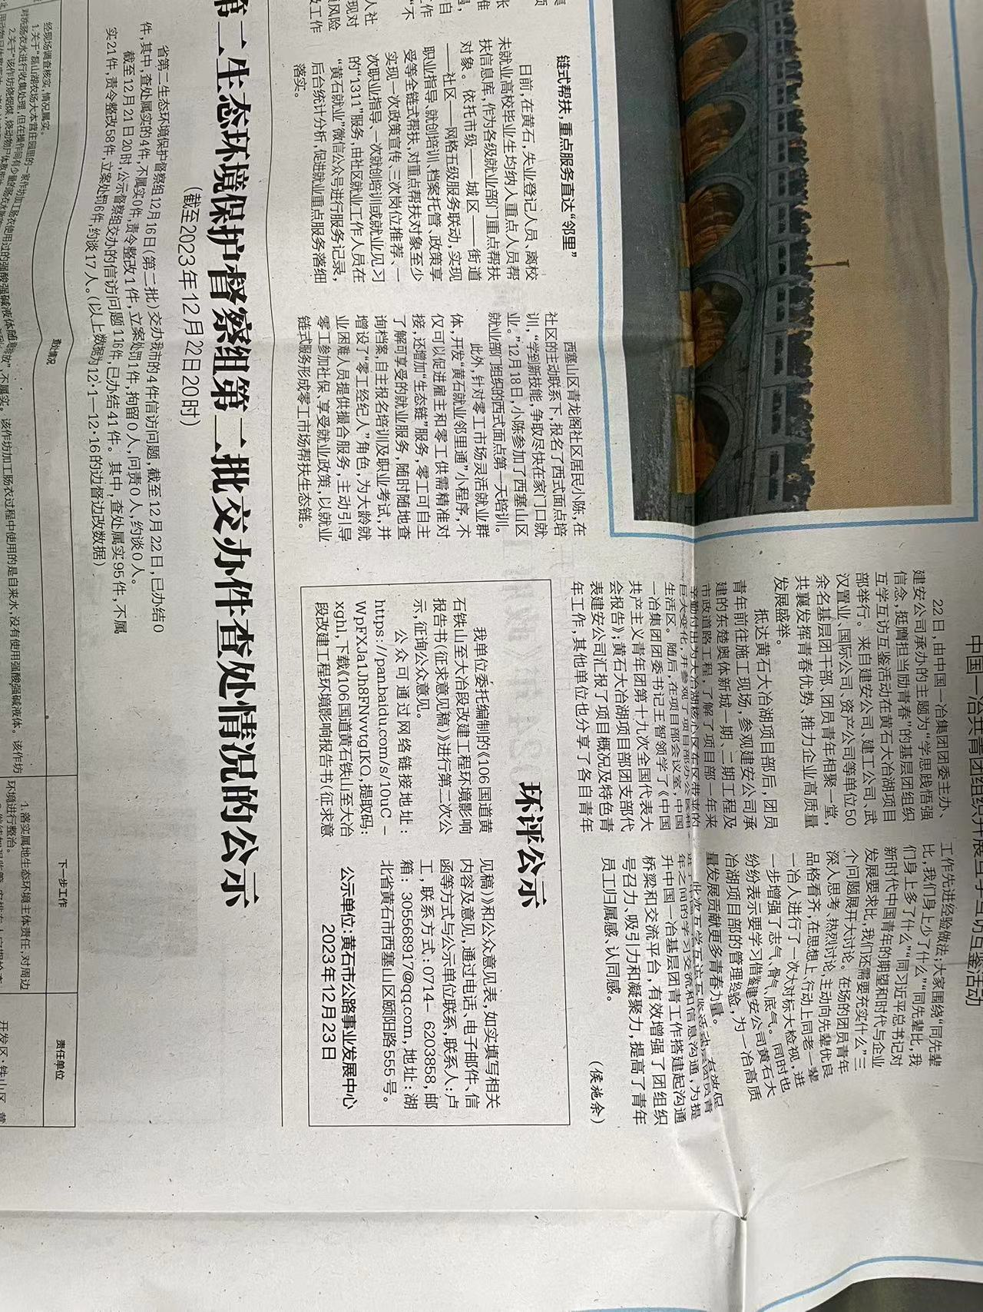
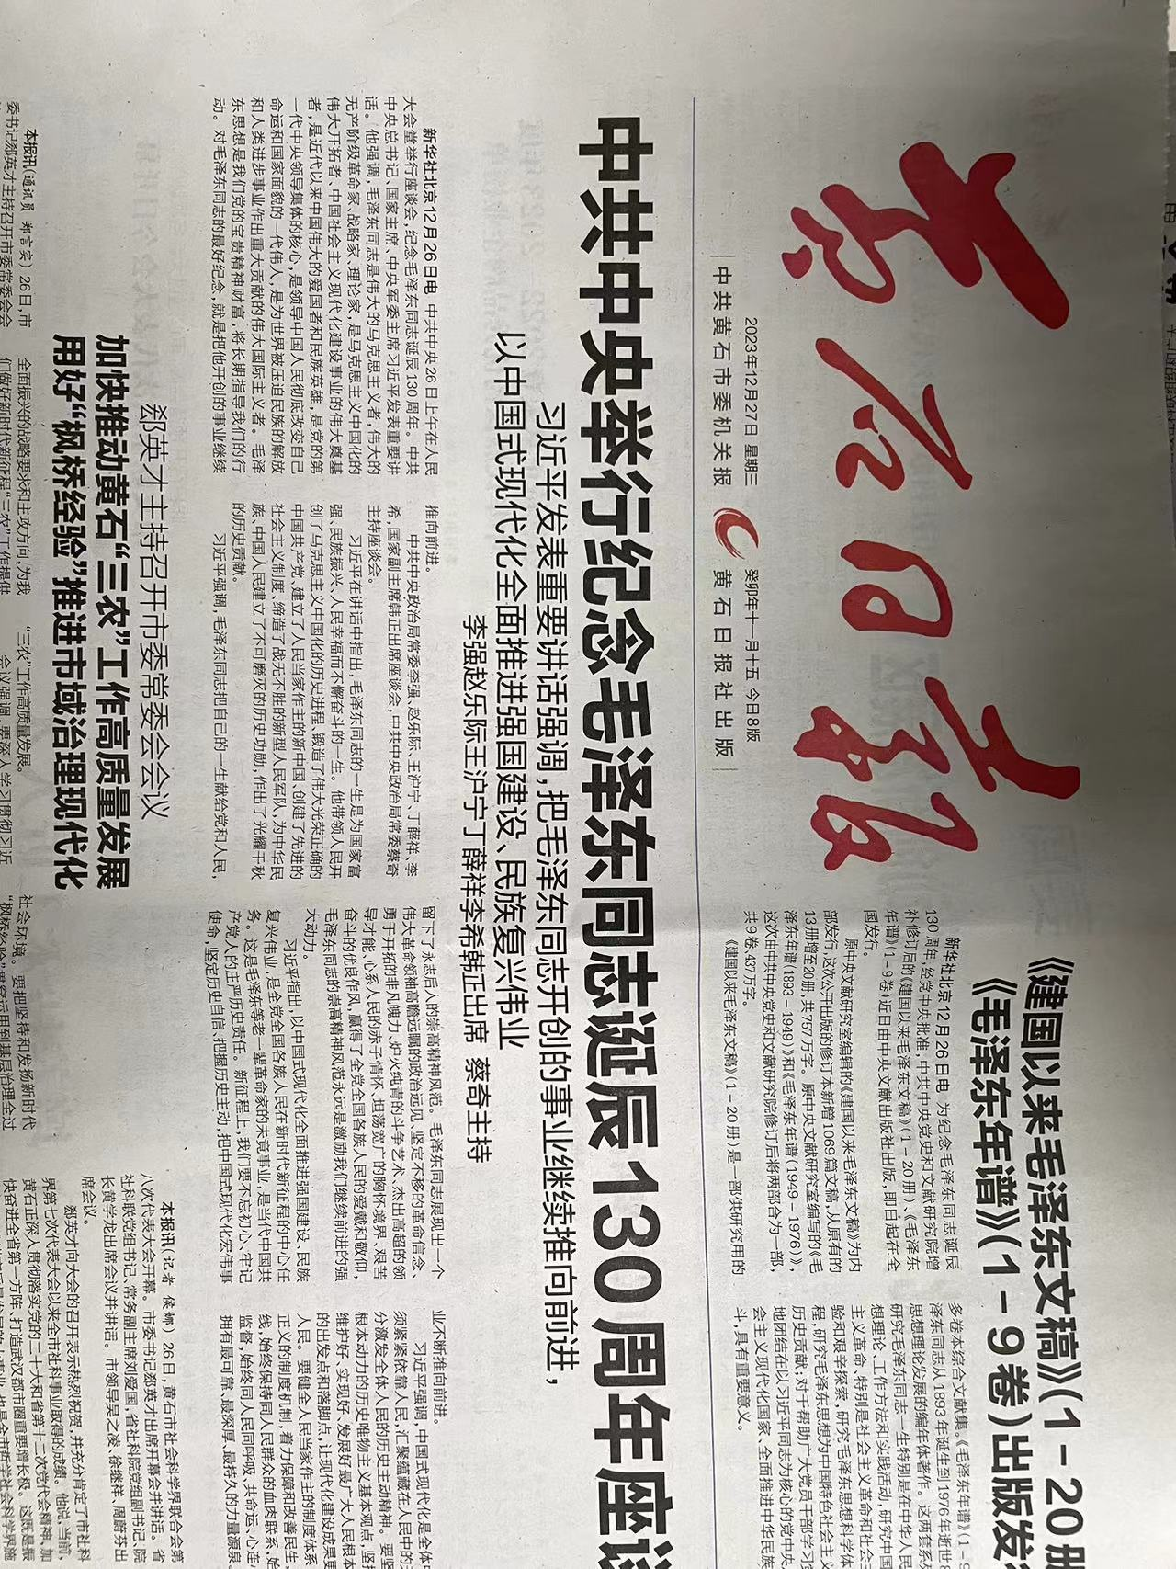
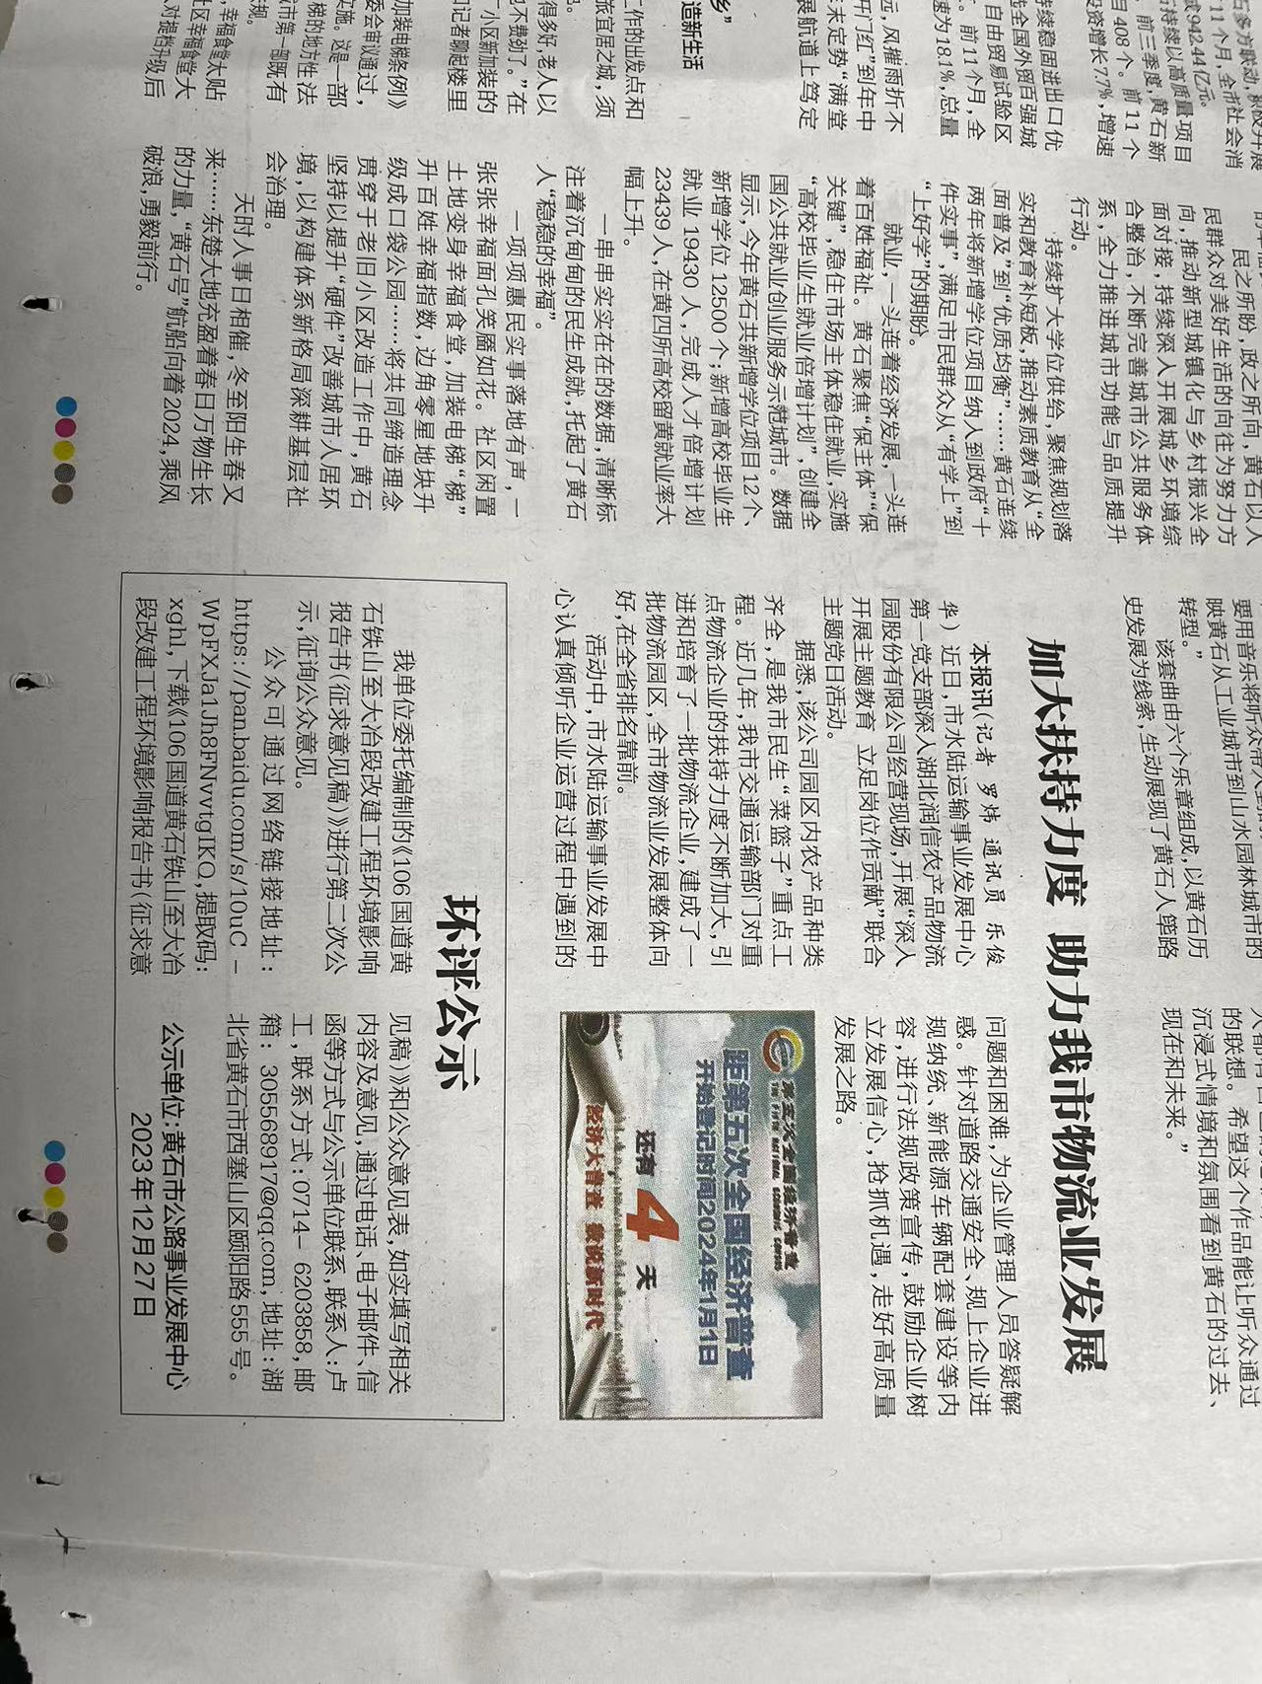
图3-2 征求意见稿信息报纸公示

（3）张贴
在征求意见稿公示期间，建设单位在公路沿线村庄相关公告栏等位置对公示材料进行了现场张贴。现场张贴情况见图3-4。
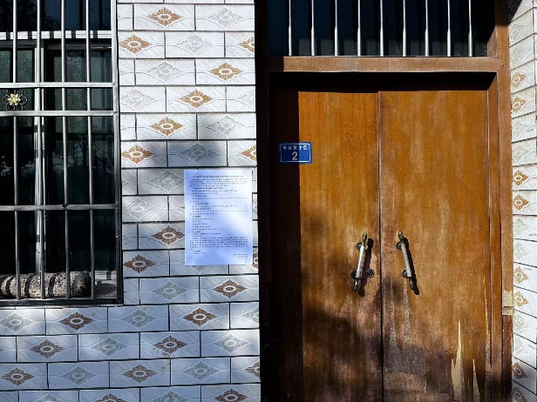 | 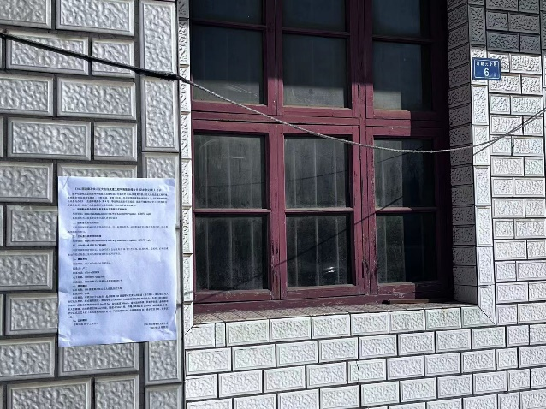
老背黄 | 刘朝元
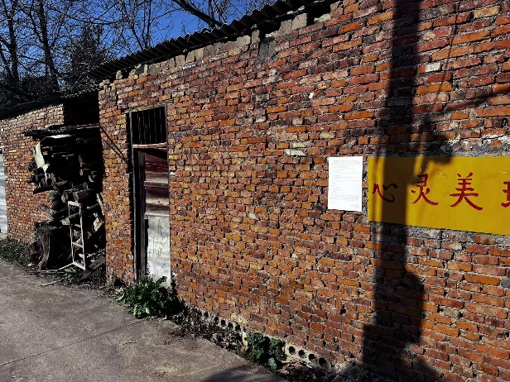 | 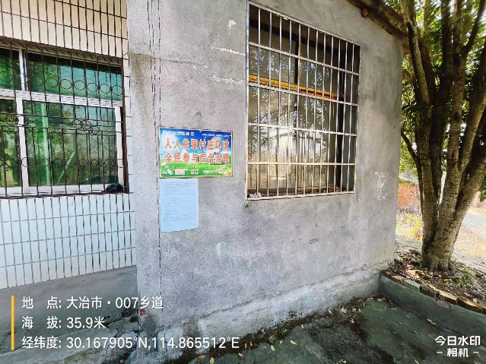
刘继保湾 | 刘金华
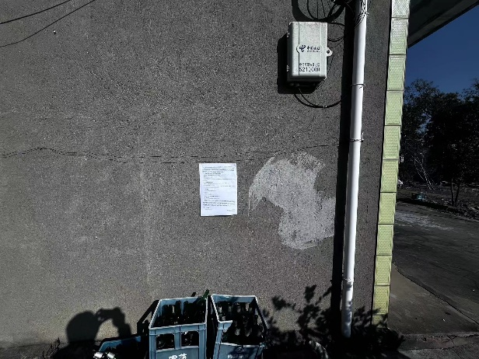 | 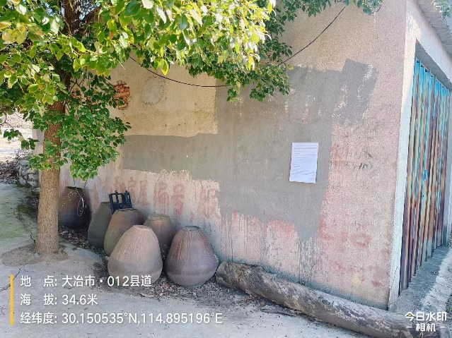
罗家庄 | 猫子垅湾
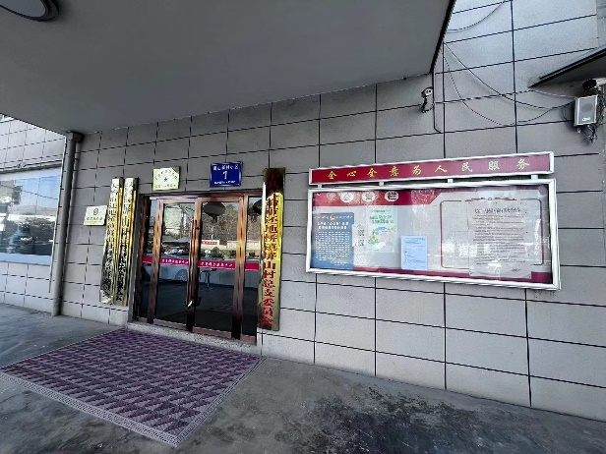 | 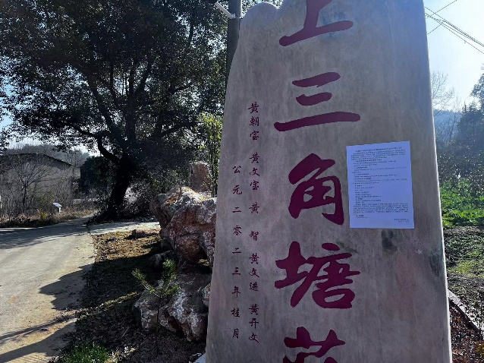
屏山村委会 | 上三角塘
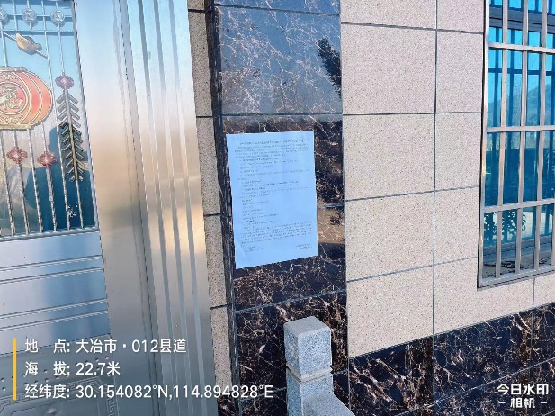 | 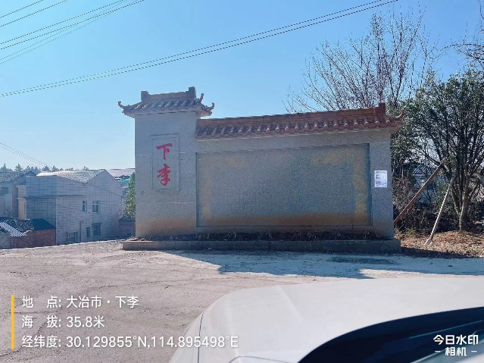
王山石庄 1户 | 下李湾
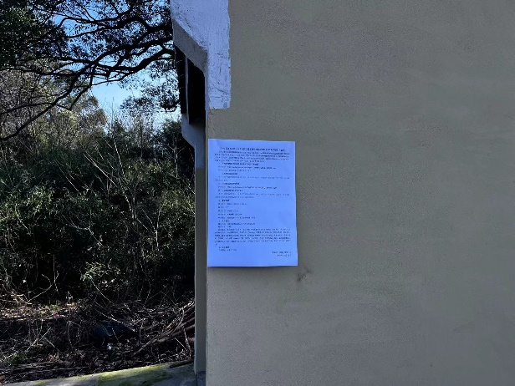 | 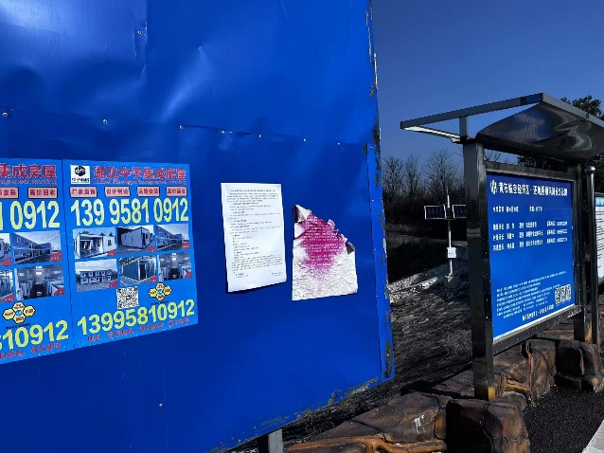
下三角塘 | 周依偎
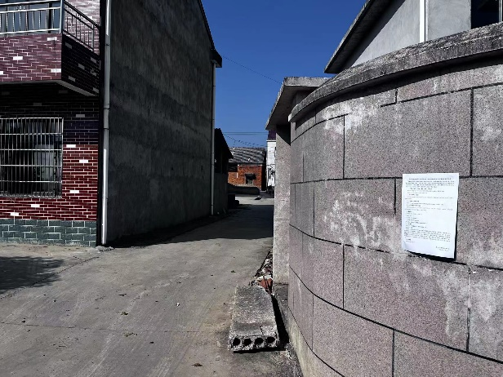 | 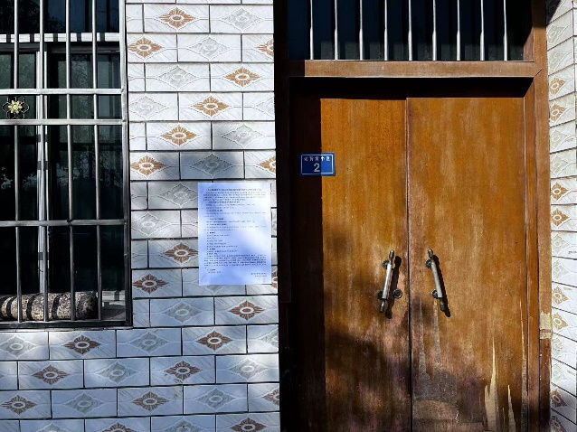
陈鉴宣湾 | 老背黄
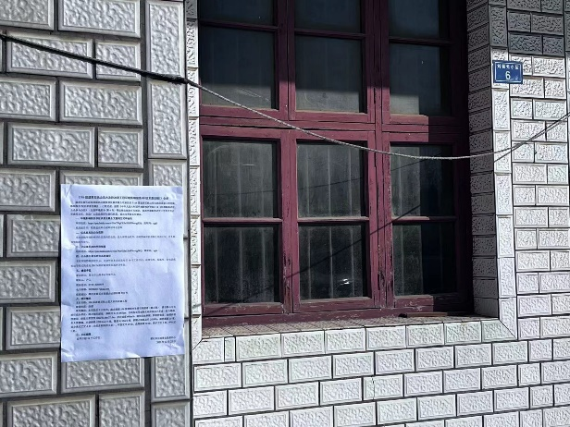
刘朝元小区 | 刘金华
 | 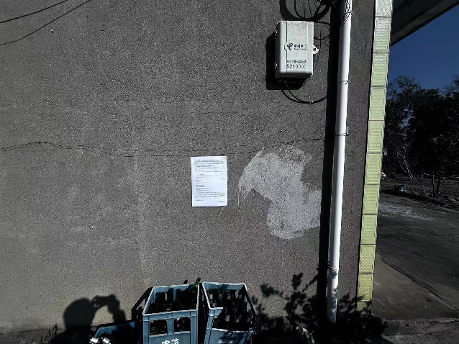
刘继保湾 | 罗家庄
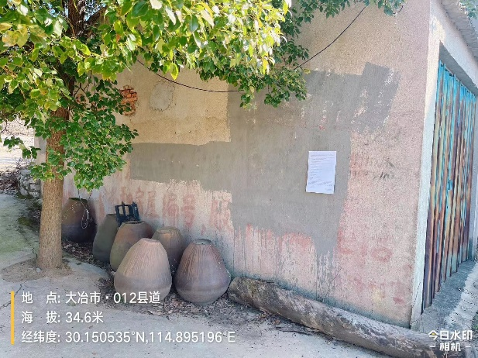 | 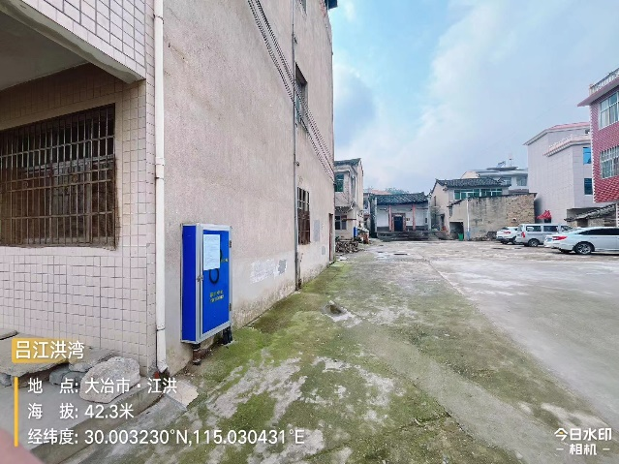
猫子垅湾 | 吕江洪
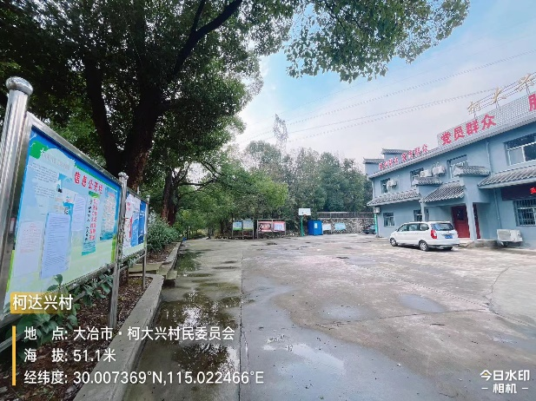 | 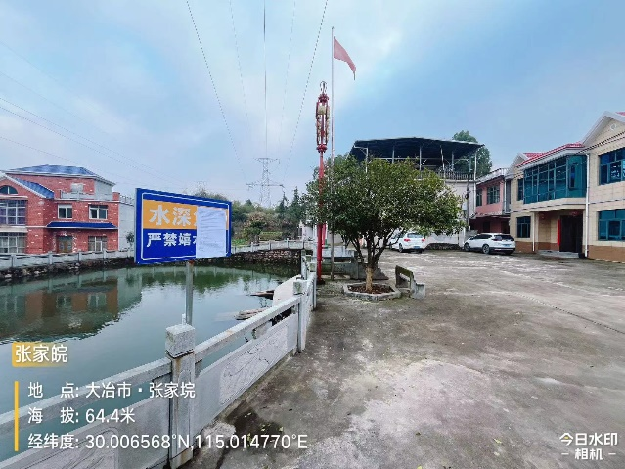
柯大兴湾 | 张屋堍
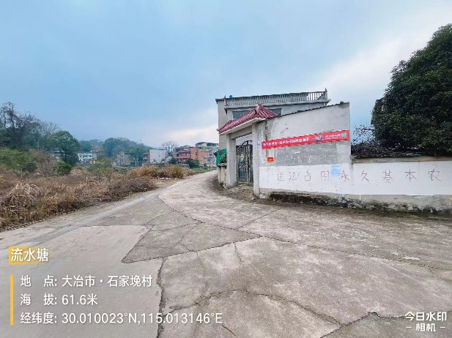 | 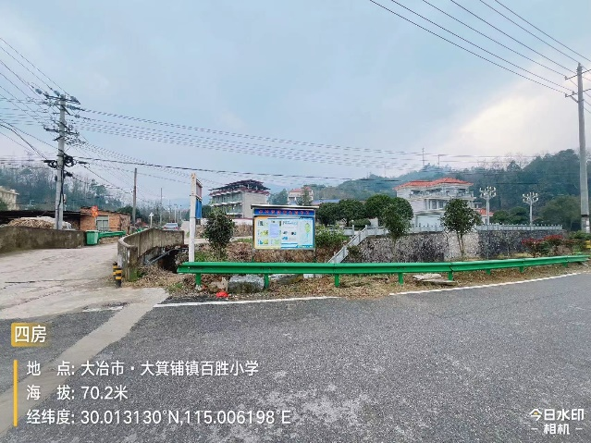
流水塘 | 四房
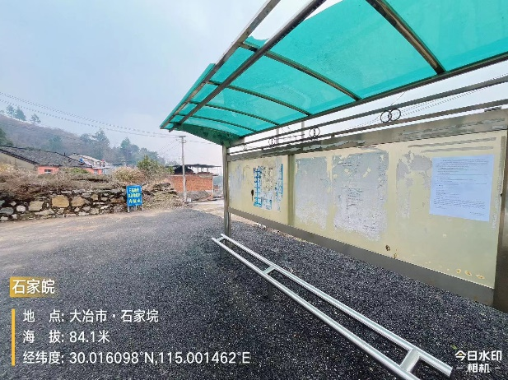 | 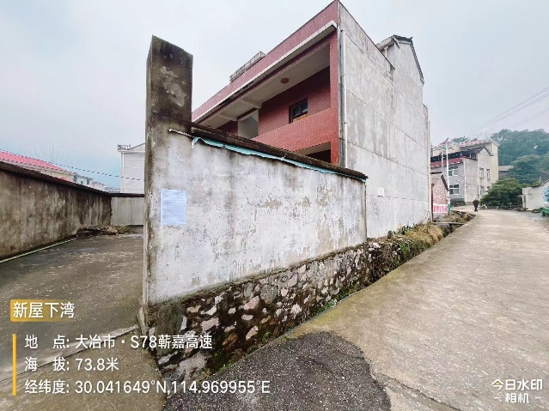
石家垸 | 新屋下湾
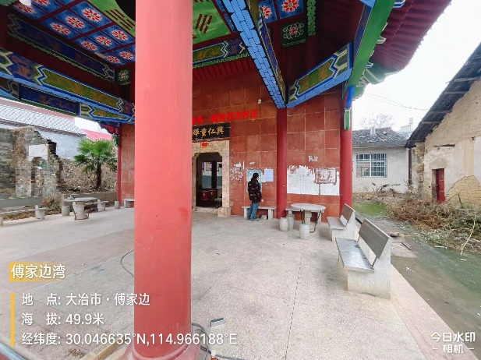 | 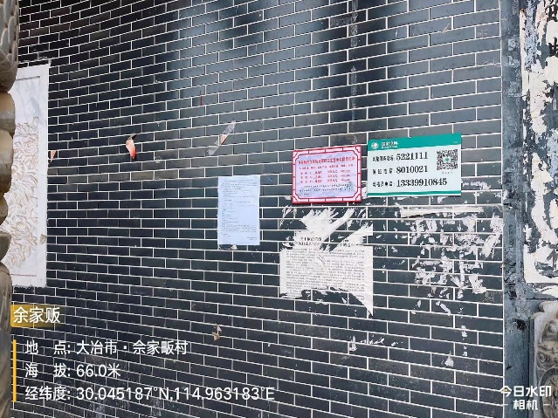
傅家边湾 | 佘家畈
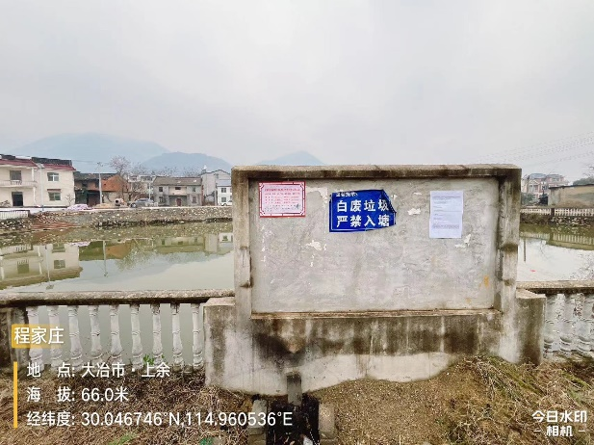 | 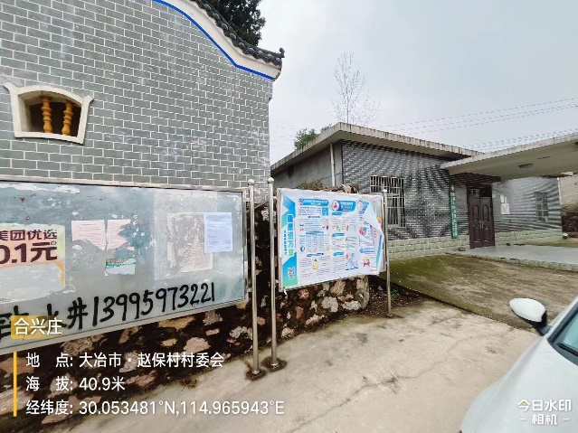
程家庄湾 | 合兴庄
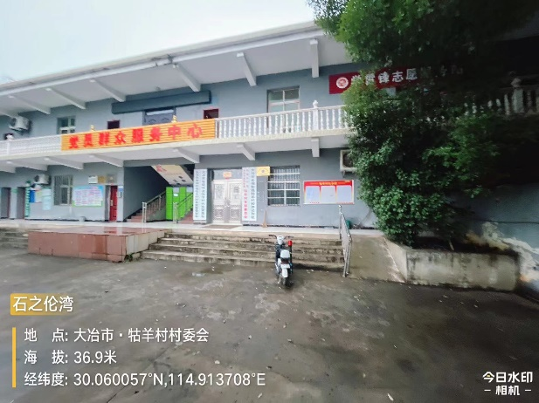 | 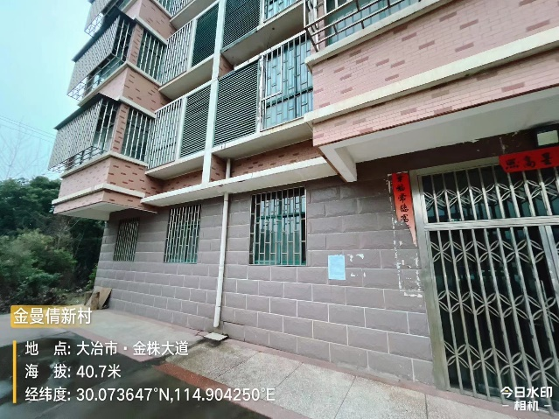
石之伦湾 | 金蔓倩新村
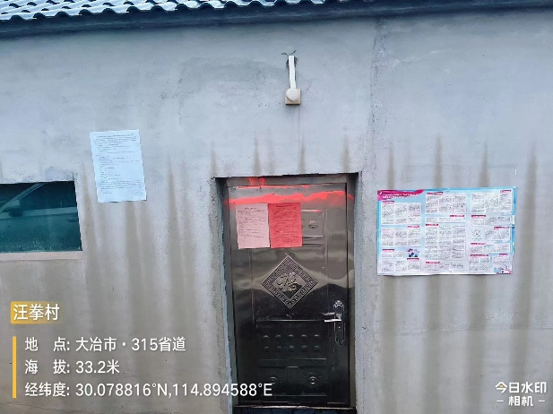 | 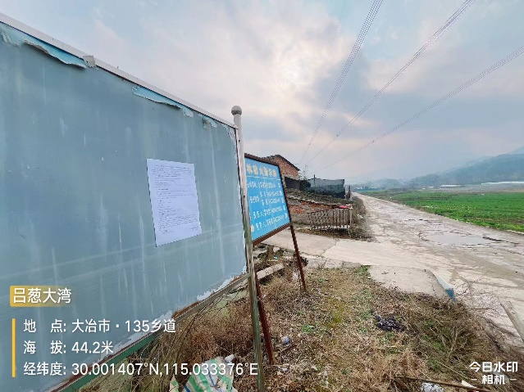
汪拳 | 楼下湾
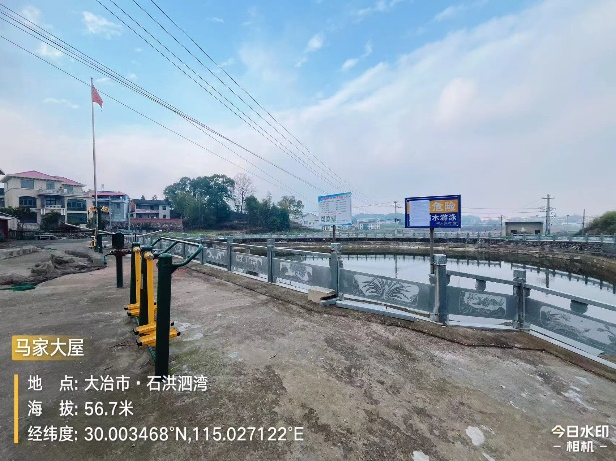 | 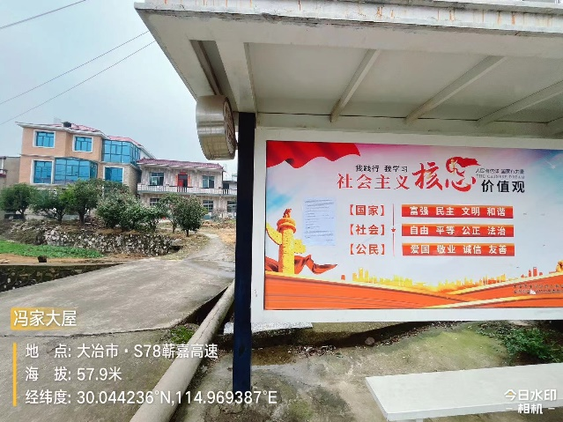
马家大屋 | 冯家大屋
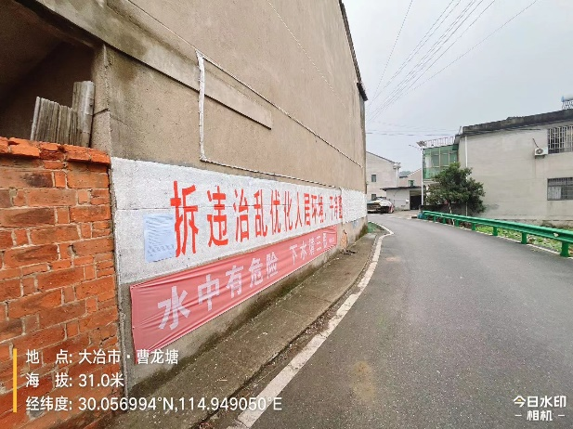 | 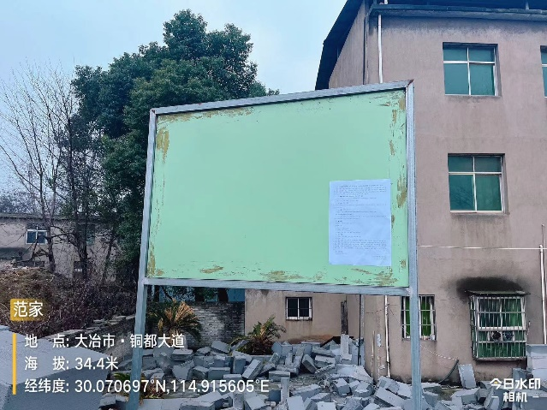
曹龙塘湾 | 范家
图3-4 征求意见稿信息公开现场张贴照片

3.3 查阅情况
建设单位在公示内容中提供了建设单位联系方式，并在指挥部设置了纸质报告书查阅点，便于公众索取和查阅该项目的环境影响报告书。公示期间，未有公众索取或查阅项目环境影响报告书。

3.4 公众提出意见情况
该项目环境影响报告书征求意见稿公开期间，建设单位和评价单位均未收到公众对本项目在环境影响方面的意见或建议。

4 其他公众参与情况

4.1 公众座谈会、听证会、专家论证会等情况
两次公示期间，均未收到公众提出的环境影响相关意见或建议，该项目不属于在环境影响方面公众质疑性意见多的建设项目。因此根据《环境影响评价公众参与办法》，本项目可不召开公众座谈会、听证会、专家论证会等深度公众参与形式。

4.2 其他公众参与情况
未采取其他方式的公众参与。

5 公众意见处理情况
公示期间均未收到公众来电、来信或来访，未收到公众对本项目在环境影响方面的意见或建议。

6 其他
项目网上信息公开可分别在“黄石市公路事业发展中心网站”查阅，同时建设单位对公示网址及网址截图进行存档；2023年12月23日和12月27日在黄石日报已存档；沿线村庄现场张贴照片已整理汇总并存档。

7 诚信承诺
我单位已按照《环境影响评价公众参与办法》要求，在《G106黄石铁山至大冶段改建工程环境影响报告书》编制阶段开展了公众参与工作，在公示期间，我单位未收到公众对本项目在环境影响方面的意见或建议，并按要求编制了公众参与说明。
我单位承诺，本次提交的《G106黄石铁山至大冶段改建工程环境影响评价公众参与说明》内容客观、真实，未包含依法不得公开的国家秘密、商业秘密、个人隐私。如存在弄虚作假、隐瞒欺骗等情况及由此导致的一切后果由黄石市公路事业发展中心承担全部责任。

承诺单位：黄石市公路事业发展中心
日期：2024年2月23日

